Коммит №: 3eaa18b81c9eed2328965043312146416d8f8e6c

Однослойная нейронная сеть.
Метод обучения: стохастический градиентный спуск (40 итераций).

График ошибок (при большом номере итерации последовательности ошибок повторяются):
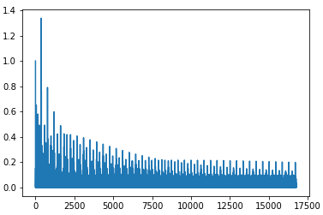
График предсказаний (при обучение) (1 — цель предсказания (значит, что на изображение нужный объект)) (при большом номере итерации последовательности предсказаний повторяются):
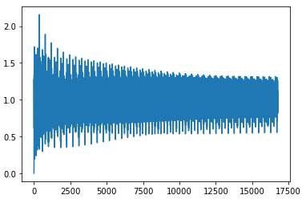
График предсказаний (при работе с последовательностью (разные кадры, как использующиеся в обучение, так и другие (и ошибочные (например кусок дома), и с объектом (коптер)))):
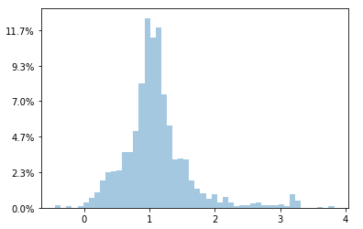
1 означает, что на кадре объект из обучения. Таким образом, надо брать некоторый коридор вокруг единицы. Ширину его определять исходя из опыта.

Результаты на последовательностях с разными коптерами (цифры в левых верхних углах - медианы):
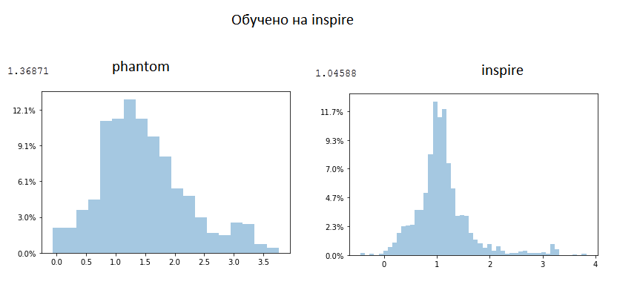

Коммит №: 706f537711a2968bc022cb436ec534eb802694fb

1. С помощью алгоритма Жени Никулина и разностных кадров выделяется область, которая содержит движущийся предмет.
2. Это область копируется из ИСХОДНОГО кадра (НЕ разностного) (пока что черно-белое изображение).
3. Она масштабируется до размера 32х24.
4. Это изображение передается в нейронную сеть.

Двухслойная нейронная сеть.
Метод обучения: пакетный стохастический градиентный спуск (200 итераций).
Количество коптеров (учитывая фон): 3.
Число изображения для каждого коптера для обучения: 80.
Число изображения для каждого коптера для тестирования: 24.
Число пакетов: 24.
Альфа коэффициент: 0.01.
Число нейронов в скрытом слое: 100.
Прореживание: 0.5.
Функция активации для скрытого слоя: гиперболический тангенс с прореживанием. Также используется его производная для обратного распространения.
Функция активации для выходного слоя: softmax.

График зависимости ошибок от количества итераций:
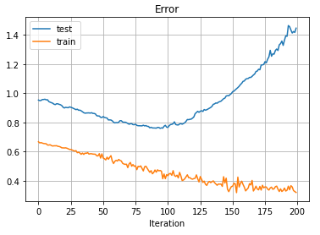

График вероятности правильного распознавания от количества итераций:
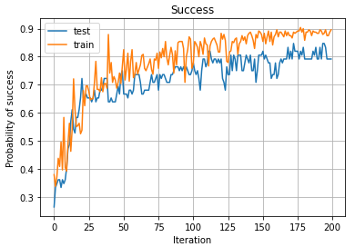

Оптимальное количество итераций, определенное эмпирически (из графиков): ~100.
Процент успеха для обучения: ~78%.
Процент успеха для тестов: ~77%.

Коммит №:

1. С помощью алгоритма Жени Никулина и разностных кадров выделяется область, которая содержит движущийся предмет.
2. Это область копируется из ИСХОДНОГО кадра (НЕ разностного) (черно-белое изображение).
3. Она масштабируется до размера 48х48.
4. Это изображение передается в нейронную сеть.

Архитектура нейронной сети:
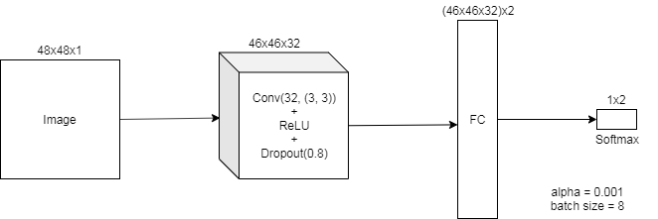
Число изображения для каждого коптера для обучения: 59.
Число изображения для каждого коптера для тестирования: 8.

1) Входные данные (input layer)

части изображения для сверток

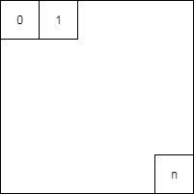
2) Ядра для сверток

3) Результат сверток

4) Fully-connected layer (output layer here)

5) Delta for output layer

6) Delta for weights for FC layer

7) Delta for hidden layer (convolution result)

8) Delta for kernels

Коммит №: ---
Python код.
Для 2 коптеров и фона.

1. Изображения коптеров масштабируются до размера 150х150.
2. Это изображение передается в нейронную сеть.

Архитектура нейронной сети:
model = models.Sequential()
model.add(layers.Conv2D(32, (3, 3), activation='relu', input_shape=(150, 150, 3)))
model.add(layers.MaxPooling2D((2, 2)))
model.add(layers.Conv2D(64, (3, 3), activation='relu'))
model.add(layers.MaxPooling2D((2, 2)))
model.add(layers.Conv2D(128, (3, 3), activation='relu'))
model.add(layers.MaxPooling2D((2, 2)))
model.add(layers.Conv2D(128, (3, 3), activation='relu'))
model.add(layers.MaxPooling2D((2, 2)))
model.add(layers.Flatten())
model.add(layers.Dropout(0.2))
model.add(layers.Dense(512, activation='relu'))
model.add(layers.Dense(3, activation='softmax'))

Число изображения для каждого коптера для обучения: 53.
Число изображения для каждого коптера для тестирования: 10.

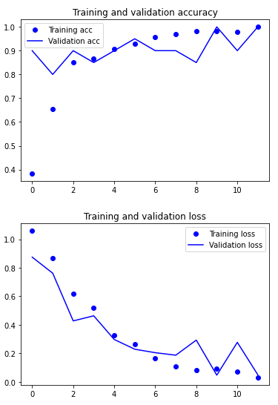
Get tensor with image data

import numpy as np
from keras.preprocessing import image

img = image.load_img(img_path, target_size=(152, 152), color_mode='grayscale')
img = image.load_img(img_path, target_size=(152, 152), color_mode='rgb')
img_tensor = image.img_to_array(img)

print(img_tensor.shape)
> (152, 152, 1) # grayscale
> (152, 152, 3) # rgb

for i in range(152): # row
for j in range(152): # column
gray = img_tensor[i][j][0] # grayscale
red = img_tensor[i][j][0] # rgb
green = img_tensor[i][j][1] # rgb
blue = img_tensor[i][j][2] # rgb

# Save image data
f=open('image.raw', 'wb') # raw
f=open('image.txt', 'w') # text
for i in range(152):
for j in range(152):
var = np.uint8(img_tensor[i][j][0]) # raw: grayscale
f.write(var)
var = np.uint8(img_tensor[i][j][0]) # raw: red
f.write(var)
var = np.uint8(img_tensor[i][j][1]) # raw: green
f.write(var)
var = np.uint8(img_tensor[i][j][2]) # raw: blue
f.write(var)
f.write(str(img_tensor[i][j][0]) + '\n') # text: grayscale
f.close()

img_tensor = np.expand_dims(img_tensor, axis=0)
print(img_tensor.shape)
> (1, 152, 152, 1) # grayscale
> (1, 152, 152, 3) # rgb

img_tensor /= 255.0

# Save tensor data in text
f=open('tensor.txt', 'w')
for i in range(152):
for j in range(152):
f.write(str(img_tensor[0][i][j][0]) + '\n') # grayscale
f.close()

Get layer output

from keras.models import load_model
from keras.models import Model

# Load model
model = load_model('copters.h5')
model.summary()

layer_name = 'conv2d' # see summary output
intermediate_layer_model = Model(inputs=model.input,
outputs=model.get_layer(layer_name).output)
intermediate_output = intermediate_layer_model.predict(img_tensor)

print(intermediate_output.shape)
> (1, 150, 150, 32)
32 – result for each kernel

intermediate_output[0][0][0][15] — результат свертки 16 ядра для левого верхнего угла изображения (in ENG)
intermediate_output[0][149][149][15] — результат свертки 16 ядра для правого нижнего угла изображения (in ENG)

Get layer weights (kernels and biases)

from keras.models import load_model

# Load model
model = load_model('copters.h5')
model.summary()

layer_name = 'conv2d' # see summary output

# Get kernels
get_kernels(model.get_layer(layer_name).get_weights())

def get_kernels(weights):
kernels = np.zeros(shape = (
len(weights[0][0][0][0]),
len(weights[0])* len(weights[0][0])
)
)
for ker in range(len(weights[0][0][0][0])):
for row in range(len(weights[0])):
for col in range(len(weights[0][0])):
kernels[ker][row * len(weights[0][0]) + col] =
weights[0][row][col][0][ker]
# ^-- depth !!!
return kernels

print(get_kernels(model.get_layer(layer_name).get_weights()).shape)
> (32, 9) # 32 kernels 3x3

# Get biases
model.get_layer(layer_name).get_weights()[1]
print(model.get_layer(layer_name).get_weights()[1].shape)
> (32,) # for each kernel

Check the convolution result

layer_name = 'conv2d'
row = 0
col = 0

# Get kernel 2
print(get_kernels(model.get_layer(layer_name).get_weights())[2])
-0.07530911 -0.02436592 -0.01258287
-0.09108671 -0.04355118 0.13536474
0.10033231 0.05714477 0.00244184

# Get bias 2
print(model.get_layer(layer_name).get_weights()[1][2])
0.00034244373

# Tensor data from tensor.txt (see above)
# row = 0, col = 0
0.25882354 0.26666668 0.27450982
0.27058825 0.27450982 0.27058825
0.28235295 0.2784314 0.2784314

# Prediction
# row = 0, col = 0
print(intermediate_output[0][0][0][2])
> 0.015844766
> hand: 0.015844767936149997
> C++: 0.0155023
> match

# Tensor data from tensor.txt (see above)
# row = 0, col = 1
0.26666668 0.27450982 0.26666668
0.27450982 0.27058825 0.27450982
0.2784314 0.2784314 0.27450982

# Prediction
# row = 0, col = 1
print(intermediate_output[0][0][1][2])
> 0.015103081
> hand: 0.015103086286239607
> C++: 0.0147606
> match

